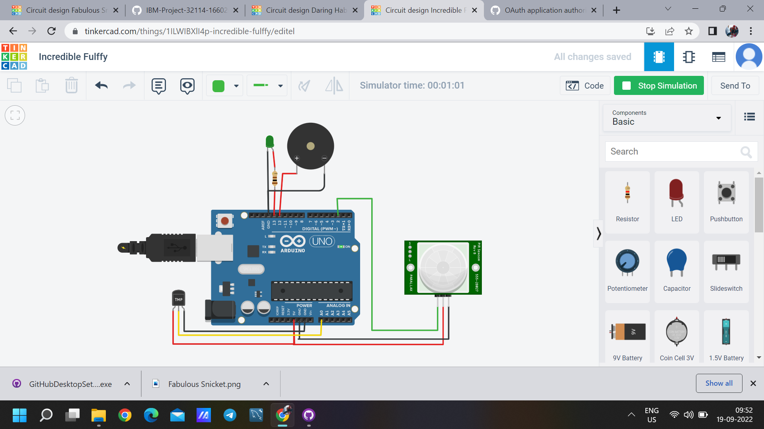

**Code :**

void setup()

{

Serial.begin(9600);

pinMode(13,OUTPUT);

pinMode(12,OUTPUT);

}

void loop()

{

int a=digitalRead(2);

Serial.println(a);

digitalWrite(13,0+a);

double p=analogRead(A0);

double s=(((p/1024)*5)-0.5)*100;

Serial.println(s);

if(s>40)

{

tone(12,300);

delay(1000);

}

else{

noTone(12);

delay(500);

}